
หน่วยการเรียนรู้ที่ ๒๖ สระ เ-อ

แผนการจัดการเรียนรู้ที่ ๔
เรื่อง การคัดลายมือคำที่ประสมด้วยสระ เ-อ

ชั้นประถมศึกษาปีที่ ๑ เวลา ๑ ชั่วโมง

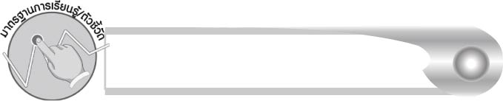
มาตรฐานการเรียนรู้/ตัวชี้วัด

มาตรฐานการเรียนรู้
มาตรฐาน ท ๒.๑ ใช้กระบวนการเขียนเขียนสื่อสาร เขียนเรียงความ ย่อความ และเขียนเรื่องราวในรูปแบบต่าง ๆ เขียนรายงานข้อมูลสารสนเทศและรายงานการศึกษาค้นคว้าอย่างมีประสิทธิภาพ
ตัวชี้วัด
ท ๒.๑ ป. ๑/๑ คัดลายมือตัวบรรจงเต็มบรรทัด


จุดประสงค์การเรียนรู้สู่ตัวชี้วัด

๑. อธิบายวิธีเขียนตัวอักษรไทย (K)
๒. คัดลายมือคำที่ประสมด้วยสระ เ-อ (P)
๓. เห็นความสำคัญของการเขียนคำได้ถูกต้องและสวยงาม (A)

สาระสำคัญ

การเขียนคำต้องเขียนให้ถูกต้องและสวยงาม


สาระการเรียนรู้

การคัดลายมือคำที่ประสมด้วยสระ เ-อ

สมรรถนะสำคัญของผู้เรียน

๑. ความสามารถในการสื่อสาร
- ทักษะการอ่าน
- ทักษะการเขียน
- ทักษะการฟัง การดู และการพูด
๒. ความสามารถในการคิด
- การประยุกต์/การปรับปรุง
- การสรุปความรู้
๓. ความสามารถในการแก้ปัญหา
๔. ความสามารถในการใช้ทักษะชีวิต


คุณลักษณะอันพึงประสงค์

ใฝ่เรียนรู้
ตัวชี้วัดที่ ๔.๑ ตั้งใจ เพียรพยายามในการเรียนและเข้าร่วมกิจกรรมการเรียนรู้
มุ่งมั่นในการทำงาน
ตัวชี้วัดที่ ๖.๑ ตั้งใจและรับผิดชอบในการปฏิบัติหน้าที่การงาน
ตัวชี้วัดที่ ๖.๒ ทำงานด้วยความเพียรพยายามและอดทนเพื่อให้งานสำเร็จ
ตามเป้าหมาย
รักความเป็นไทย
ตัวชี้วัดที่ ๗.๒ เห็นคุณค่าและใช้ภาษาไทยในการสื่อสารได้อย่างถูกต้อง
เหมาะสม


ชิ้นงานหรือภาระงาน (หลักฐาน ร่องรอยแสดงความรู้)

ใบงานเรื่อง การคัดลายมือคำที่ประสมด้วยสระ เ-อ

คำถามท้าทาย

ลายมือสวยมีประโยชน์อย่างไร

การจัดกิจกรรมการเรียนรู้

๑. ให้นักเรียนร่วมกันแสดงความคิดเห็น โดยครูใช้คำถามท้าทาย ดังนี้
๏ ลายมือสวยมีประโยชน์อย่างไร
๒. ให้นักเรียนแบ่งกลุ่ม เพื่อช่วยกันคิดคำ สระ เ-อ และช่วยกันสร้างประโยค เมื่อได้รับคำ
จากกลุ่มอื่น ครูและเพื่อน ๆ ช่วยกันตรวจสอบความถูกต้อง
๓. ให้นักเรียนทำใบงานที่ ๕๓ เรื่อง การคัดลายมือคำที่ประสมด้วยสระ เ-อ ครูตรวจสอบผลงานของนักเรียนเป็นรายบุคคล
๔. ให้นักเรียนและครูร่วมกันสรุปความรู้ ดังนี้
๏ การเขียนคำต้องเขียนให้ถูกต้องและสวยงาม


การจัดบรรยากาศเชิงบวก

ให้นักเรียนฝึกเขียนและคัดลายมือให้สวยงาม ครูช่วยแนะนำและให้กำลังใจนักเรียนทุกคน

สื่อการเรียนรู้

ใบงาน

การวัดและประเมินผลการเรียนรู้

๑. วิธีการวัดและประเมินผล
๑.๑ สังเกตพฤติกรรมของนักเรียนในการเข้าร่วมกิจกรรม
๑.๒ สังเกตพฤติกรรมของนักเรียนในการเข้าร่วมกิจกรรมกลุ่ม
๑.๓ ตรวจใบงานที่ ๕๓
๒. เครื่องมือ
๒.๑ แบบสังเกตพฤติกรรมการเข้าร่วมกิจกรรม
๒.๒ แบบสังเกตพฤติกรรมการเข้าร่วมกิจกรรมกลุ่ม
๓. เกณฑ์การประเมิน
๓.๑ การประเมินพฤติกรรมการเข้าร่วมกิจกรรม
ผ่านตั้งแต่ ๒ รายการ ถือว่า ผ่าน
ผ่าน ๑ รายการ ถือว่า ไม่ผ่าน
๓.๒ การประเมินพฤติกรรมการเข้าร่วมกิจกรรมกลุ่ม
คะแนน ๙ - ๑๐ ระดับ ดีมาก
คะแนน ๗ -๘ ระดับ ดี
คะแนน ๕ - ๖ ระดับ พอใช้
คะแนน ๐ - ๔ ระดับ ควรปรับปรุง

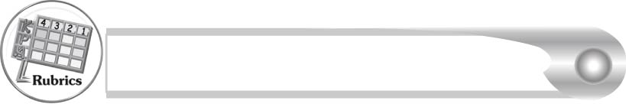
การประเมินผลตามสภาพจริง (Rubrics)

การประเมินใบงานที่ ๕๓ ให้ผู้สอนพิจารณาจากเกณฑ์การประเมินผลตามสภาพจริง (Rubrics) เรื่อง การคัดลายมือคำที่ประสมด้วยสระ เ-อ
ระดับคะแนน  เกณฑ์การประเมิน | ๔ | ๓ | ๒ | ๑
การคัดลายมือคำที่ประสมด้วยสระ เ-อ | คัดลายมือได้ถูกต้องสวยงามสะอาดและ เป็นระเบียบทุกคำ | คัดลายมือได้ถูกต้องสวยงามและสะอาด มีเพียงบางจุดเท่านั้น ที่ลากเส้น  ไม่เรียบร้อย | คัดลายมือได้ถูกต้องและสะอาด แต่ยังบังคับมือลากเส้นได้ไม่ดีนักเส้นไม่เรียบ  เสมอกัน | คัดลายมือครบ  ทุกคำแต่มีรอยลบหลายแห่งและยังบังคับมือลากเส้นได้ไม่ดี

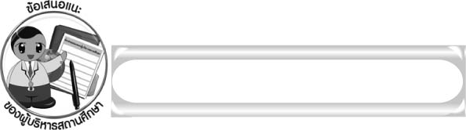
ข้อเสนอแนะของผู้บริหารสถานศึกษา

______________________________________________________________________________
______________________________________________________________________________
______________________________________________________________________________
______________________________________________________________________________
______________________________________________________________________________
______________________________________________________________________________
______________________________________________________________________________
______________________________________________________________________________
______________________________________________________________________________
______________________________________________________________________________
______________________________________________________________________________
______________________________________________________________________________
______________________________________________________________________________
______________________________________________________________________________
______________________________________________________________________________
______________________________________________________________________________
______________________________________________________________________________
______________________________________________________________________________
______________________________________________________________________________
______________________________________________________________________________
______________________________________________________________________________
______________________________________________________________________________
______________________________________________________________________________
______________________________________________________________________________

ลงชื่อ_________________________ (ผู้บริหารสถานศึกษา)
(_________________________)
________/________/_______

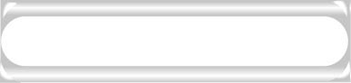
บันทึกหลังการสอน

ผลการจัดการเรียนการสอน

______________________________________________________________________________
______________________________________________________________________________
______________________________________________________________________________
______________________________________________________________________________
______________________________________________________________________________
______________________________________________________________________________

ปัญหา/อุปสรรค

______________________________________________________________________________
______________________________________________________________________________
______________________________________________________________________________
______________________________________________________________________________
______________________________________________________________________________
______________________________________________________________________________

แนวทางแก้ไข

______________________________________________________________________________
______________________________________________________________________________
______________________________________________________________________________
______________________________________________________________________________
______________________________________________________________________________
______________________________________________________________________________

ลงชื่อ____________________________ (ผู้บันทึก)
(_________________________)
________/________/_______

